# Из опыта работы учителя начальных классов Шаховой Л.Н.

# Мероприятие, проведённое в 1-2 классах.

**(Проектная деятельность)**

**Тема: «Путешествие по жанрам устного народного творчества».**

***На уроках литературного чтения, изучая раздел «устное народное творчество» я заметила, что дети проявляют особый интерес к жанрам У. Н. Т. Тогда и пришла идея: а что если дать ученикам задание, пусть они сами найдут ответы на свои вопросы.***

***Класс поделили на 4 группы. Каждая группа выбрала себе задание.***

***- Проект на тему «Русские народные сказки»***

***- Проект на тему «Загадки»***

***- Проект на тему «Русские народные песни»***

***- Проект на тему «Народные игры»***

# Цели:

**образовательная:**

обобщить знания о жанрах устного народного творчества, различать их; показать красоту языка русского народа, мудрость, скрытую в пословицах; отрабатывать чёткость произношения скороговорок; умение различать русские народные инструменты; познакомить с русскими народными песнями, играми, танцами; научить исполнять танец с деревянными ложками;

**развивающая:**

развивать интерес к устному народному творчеству, музыкальные способности учащихся, прививать интерес к традициям своего народа;

**воспитательная:**

воспитывать любовь к русскому языку, устному народному творчеству, воспитывать патриотические чувства, уважение к людям, почитание старших, трудолюбие.

## Ход мероприятия.

### 1. Организационный момент. Сообщение темы мероприятия.

- Здравствуйте, гости дорогие!

- Веселья Вам да радости.

- Давно мы вас ждём-поджидаем, праздник не начинаем.

- Итак, мы отправляемся в путешествие по стране «Устное народное творчество».

### 2. Подготовительный этап – беседа.

Учитель:

- Что означают слова «Устное народное творчество»?

(На доске прикреплён «цветок» на лепестках названия: сказки, загадки, пословицы, поговорки, песни, шутки, частушки, прибаутки…)

В путешествии помогут нам лепестки этого волшебного цветка, который называется «Устное народное творчество» (У.Н.Т.)

**3.Основная часть.**

- Ответьте на вопрос. В каком жанре народного творчества сокрыта народная мудрость? (Пословицы.)

**Лепесток «Пословицы»**

- О чём бывают пословицы?

- Какие пословицы о труде вы знаете?

(Делу время, потехе – час.

Терпенье и труд всё перетрут.

Семь раз примерь, один отрежь.

Без труда не вытащишь и рыбку из пруда.)

-А какие пословицы о дружбе?

(Нет друга – ищи, а нашёл, береги.

Все за одного, один за всех.

Старый друг лучше новых двух.)

- А вы знаете кого на Руси называли Ярило? (Солнышко.)

Оно приготовило вам задание.

-К каждой пословице найдите её концовку.

Лесом шёл, … (а дров не видел.)

Под лежачий камень … (вода не течёт.)

Мороз невелик, … (да стоять не велит.)

Встать пораньше, … (да шагнуть подальше.)

- Найдите начало пословиц.

… делаешь насмех. (Делаешь наспех)

… щепки летят. (Лес рубят)

Каждый раз выясняем почему так говорят.

- А знаете ли вы, как веселился русский народ?

**Лепесток «Русские народные песни»**

(рассказывают об истории возникновения русских народных песен ученики. Поют русскую народную

песню «В огороде малина…» Играют на народных инструментах.

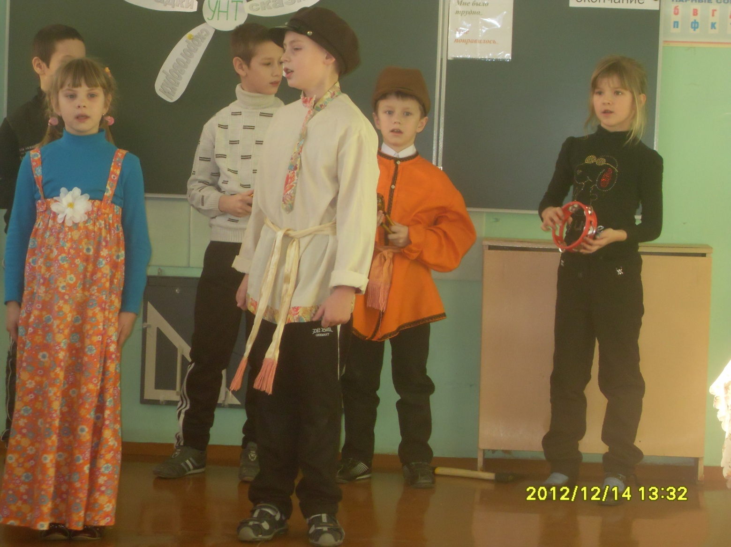

- Скажите, что помогало русскому народу в труде и в веселье? (Музыка.)

- Какие русские народные инструменты вы знаете? (Рожок, балалайка, трещотки, свистульки, ложки, гармошка.)

- Догадайтесь, какие русские народные музыкальные инструменты исполняют данную мелодию.

(Звучит музыка в записи.)

**Следующий лепесток под названием «Сказки».**

- Вспомните какие русские народные сказки вы читали?

(Сообщение о сказках. Ученики рассказывают о том, какие бывают сказки, как сочинялись сказки в старину. ) «

Инсценировка русской народной сказки «Каша из топора»

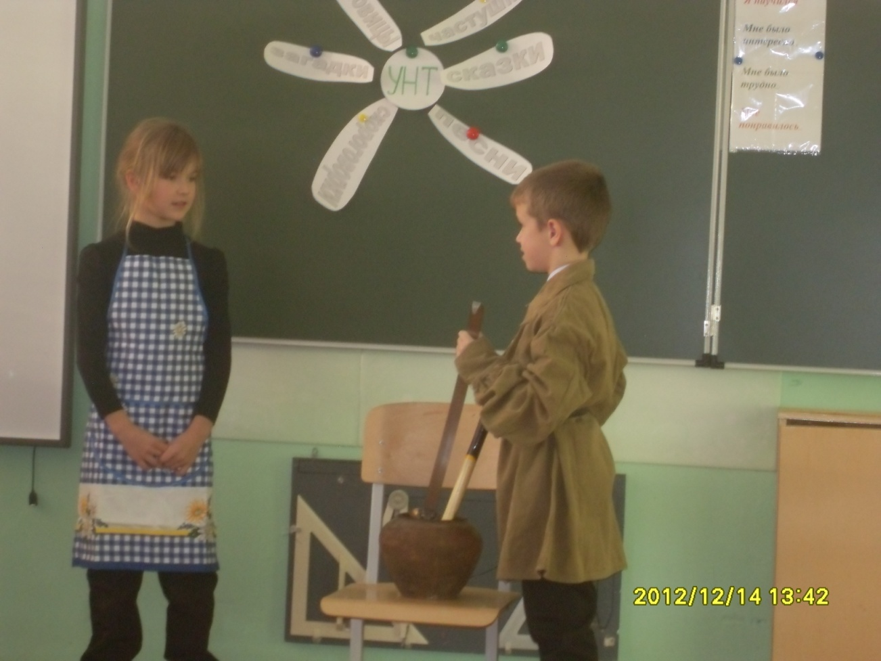

**-** Если отгадаем загадку, то узнаем название следующего лепестка.

Кто в дом ни идёт,

Меня за руку берёт. (Дверь.)

**Лепесток «Игра»** … Давайте поиграем в русскую народную игру.

- А что бы выбрать ведущего, надо посчитаться.

- Кто из вас знает народные считалочки?( Разучиваем считалки)

Играем в игру «У медведя во бору…»

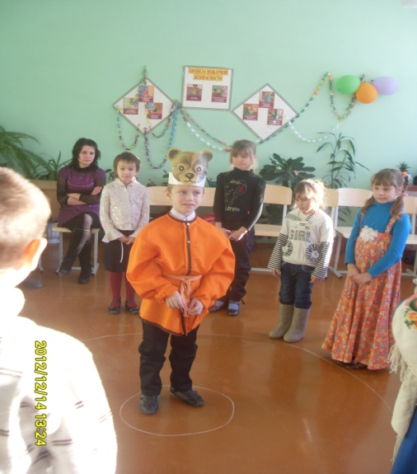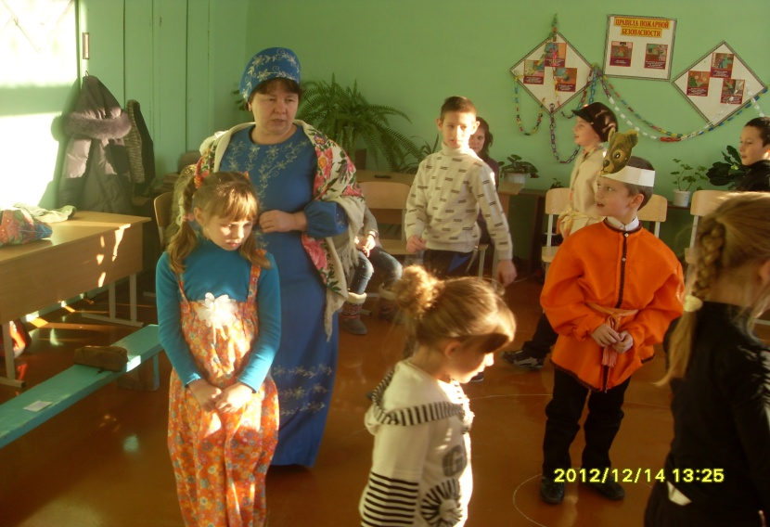

**Лепесток «Загадки»**

Ребята, а кто из вас любит отгадывать загадки? А как придумывались загадки?

(Учащиеся рассказывают о загадках и загадывают их всем ребятам)

**Рефлексия:**

Вспомните, о каких жанрах устного русского народного творчества мы говорили.

Подведение итогов мероприятия. Награждение участников.